PROCEDURA OPERATIVA
Procedura sincronizzazione ora NTP
Sincronizzazione di data e ora da server NTP su PLC Siemens nuovo (TIA Portal: S7-1200 / S7-1500; STEP 7 V5.x: S7-300 / S7-400) e propagazione a pannello e Panel PC

Voce | Dettaglio
Autore | Mattia Boselli
Versione | 1.0
Data | 15/10/2026
Ambito | Macchine 21 CFR Part 11 in cui gli eventi di Audit devono avere l'ora del server del cliente

1. Scopo
Questa procedura descrive come sincronizzare data e ora della macchina con un server NTP del cliente, così che tutti gli eventi di Audit Trail abbiano un orario coerente con il resto dello stabilimento.
Contiene le istruzioni per un PLC Siemens nuovo configurato con:
- TIA Portal – CPU S7-1200 e S7-1500 (capitolo 4);
- STEP 7 V5.x (SIMATIC Manager) – CPU S7-300 / S7-400 con interfaccia PN integrata o con CP Ethernet (capitolo 5);
- la propagazione dell'ora dal PLC al pannello e al Panel PC (capitolo 6).
NOTA Le figure indicate come *schermata illustrativa* riproducono la disposizione dei campi di TIA Portal / STEP 7 per orientarsi; le voci possono variare leggermente con la versione del software e del firmware. Le altre figure sono schermate reali tratte dalle guide di riferimento.

2. Architettura
Il server NTP sincronizza solo il PLC; il PLC a sua volta sincronizza l'HMI. Il collegamento verso la rete del cliente avviene con una porta/scheda di rete dedicata del PLC (es. seconda interfaccia PROFINET X2 della S7-1500 o CP 343-1), che può essere usata anche per la raccolta dati macchina.
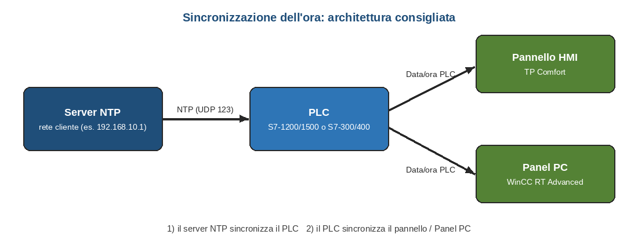
Figura 1 – Architettura: server NTP → PLC → pannello / Panel PC

2.1 Dati da chiedere al cliente
Dato | Esempio | Note
Indirizzo IP del server NTP (fino a 4) | 192.168.10.1 | Server principale + eventuali di riserva
IP, subnet e gateway per la porta del PLC verso la rete cliente | 192.168.10.50 / 255.255.255.0 | Il gateway serve se il server NTP è in un'altra sottorete
Porta UDP 123 aperta | — | Verso il server NTP, sul firewall del cliente
Fuso orario e ora legale | UTC+01:00, ora legale attiva | Normalmente come lo stabilimento
Intervallo di sincronizzazione | 60 s | Campo valori 10 … 86400 s

3. Prima di iniziare
- Verificare che la CPU supporti l'NTP: tutte le S7-1500, S7-1200 con firmware recente (consigliato V4.x), CPU 31x/41x PN/DP e CP 343-1 / 443-1 in STEP 7.
- Fare un ping dal PC di service al server NTP, collegato alla stessa rete del PLC.
- Con NTP attivo non si cambia più l'ora a mano: l'ora impostata da pannello o da TIA viene sovrascritta al successivo intervallo di sincronizzazione.

4. PLC nuovo con TIA Portal (S7-1200 / S7-1500)

4.1 Indirizzo dell'interfaccia verso la rete cliente
- In Dispositivi & Reti selezionare la CPU → Proprietà → Generale.
- Selezionare l'interfaccia che va sulla rete del cliente (S7-1500: di norma Interfaccia PROFINET [X2]; S7-1200: Interfaccia PROFINET [X1]).
- In Indirizzi Ethernet impostare IP e subnet forniti dal cliente; se il server NTP è in un'altra sottorete spuntare Utilizza router e inserire il gateway.

4.2 Attivazione della sincronizzazione NTP
- Sempre nelle proprietà dell'interfaccia aprire Sincronizzazione dell'ora.
- Spuntare Attiva la sincronizzazione dell'ora tramite server NTP (1).
- Inserire in Server 1 l'IP del server NTP del cliente ed eventualmente i server di riserva in Server 2…4 (2).
- Impostare l'Intervallo di aggiornamento, es. 60 s (3).
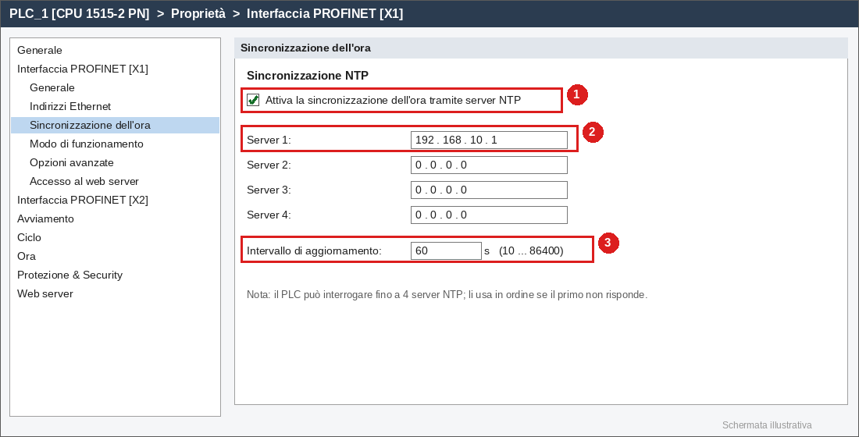
Figura 2 – Interfaccia PROFINET → Sincronizzazione dell'ora → server NTP (schermata illustrativa)
NOTA Se si usa un CP (es. CP 1543-1) per la rete del cliente, la stessa pagina "Sincronizzazione dell'ora" si trova nelle proprietà del CP (stessi parametri).

4.3 Fuso orario e ora legale
L'NTP trasmette sempre l'ora UTC: il PLC calcola l'ora locale con le impostazioni della pagina Proprietà → Ora (Time of day).
- Aprire Proprietà della CPU → Ora.
- In Ora locale → Fuso orario selezionare (UTC +01:00) … Roma … (1).
- Spuntare Attiva ora legale e controllare inizio/fine (ultima domenica di marzo / ottobre) (2).
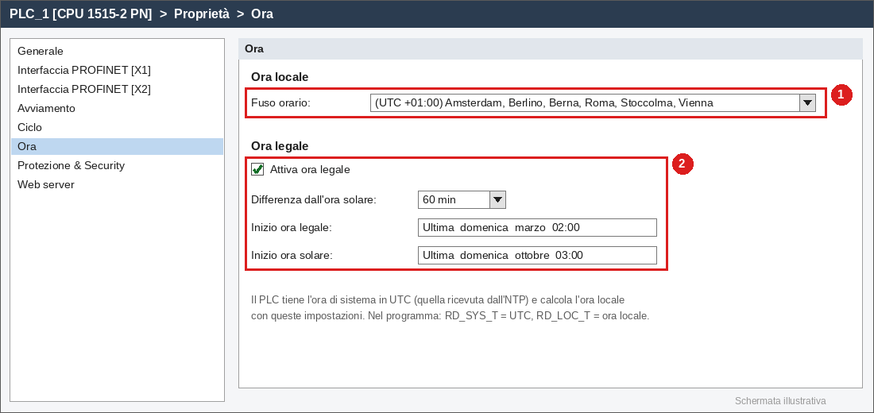
Figura 3 – Proprietà CPU → Ora: fuso orario e ora legale (schermata illustrativa)
Nel programma utente:
Istruzione | Cosa restituisce | Uso
RD_SYS_T | Ora di sistema (UTC) | Confronti e calcoli indipendenti dall'ora legale
RD_LOC_T | Ora locale (fuso + ora legale) | Ora da mostrare / passare all'HMI e ai report
WR_SYS_T / WR_LOC_T | Scrittura dell'ora | Non usare con NTP attivo (verrebbe sovrascritta)

4.4 Caricamento e verifica online
- Compilare e caricare la configurazione hardware nella CPU.
- Andare online → Online & diagnostica → Funzioni → Imposta ora.
- Verificare che Ora modulo coincida con l'ora del server NTP (1); non premere Applica.
- Nel Buffer di diagnostica non devono comparire errori di sincronizzazione dell'ora.
- Prova: spegnere il collegamento al server, cambiare ora dal pannello, ricollegare: entro l'intervallo impostato l'ora deve tornare quella del server.
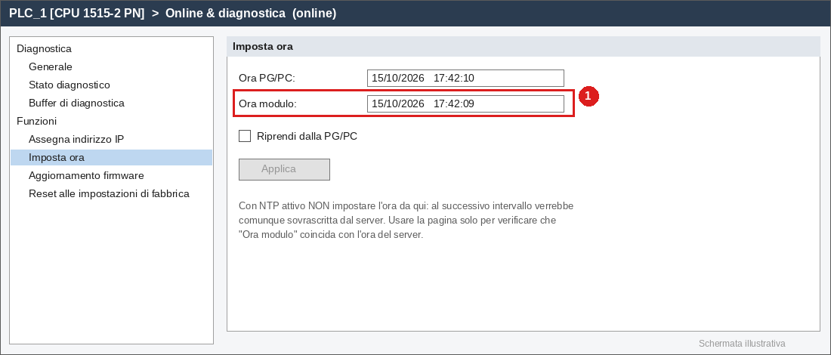
Figura 4 – Online & diagnostica → Imposta ora: verifica (schermata illustrativa)

5. PLC con STEP 7 V5.x (S7-300 / S7-400)
In STEP 7 classico ci sono due casi, a seconda di quale porta è collegata alla rete del cliente.

5.1 Caso A – NTP sull'interfaccia PN integrata della CPU (es. CPU 315-2 PN/DP)
- In SIMATIC Manager aprire HW Config della stazione.
- Doppio clic sulla riga PN-IO (X2) della CPU → scheda Generale → Proprietà per impostare IP e subnet della rete cliente.
- Scheda Sincronizzazione dell'ora (1): spuntare Attiva sincronizzazione dell'ora con NTP (2).
- Con Aggiungi… inserire l'IP del server NTP (3) (fino a 4 server).
- Selezionare Fuso orario (GMT +01:00 … Roma) e Intervallo di aggiornamento, es. 60 s (4).
- Salva e compila, poi caricare nella CPU.
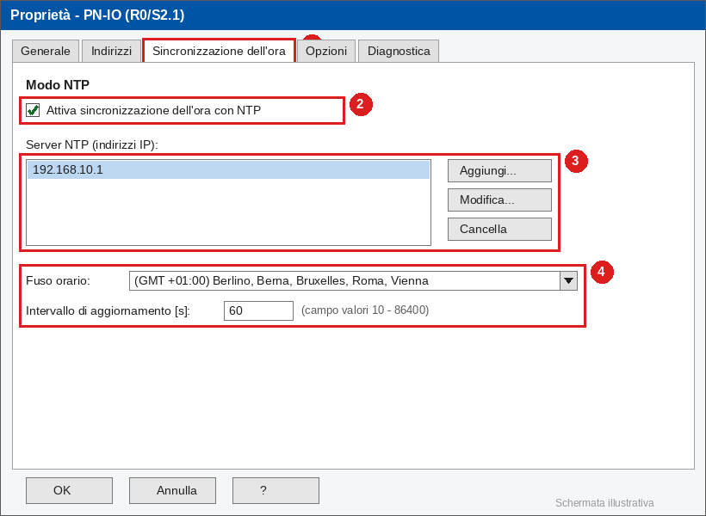
Figura 5 – HW Config: interfaccia PN-IO → Sincronizzazione dell'ora (schermata illustrativa)
NOTA Con l'NTP sull'interfaccia integrata, nella scheda Diagnostica/Orologio della CPU lasciare la sincronizzazione nell'AS = nessuna.

5.2 Caso B – NTP tramite CP Ethernet (es. CP 343-1 Lean)
È la soluzione usata quando la porta della CPU è già occupata (es. CPU 2DP con pannello in MPI e CP dedicato alla rete del cliente).
- In HW Config doppio clic sul CP 343-1 → scheda Sincronizzazione dell'ora (Time-of-Day Synchronization).
- Nel riquadro NTP Mode spuntare Attiva sincronizzazione dell'ora NTP e Inoltra l'ora alla stazione (Forward time of day to station).
- Con Add… inserire l'IP del server NTP.
- Impostare Time zone e Update interval (es. 60 s).
- Aprire le proprietà della CPU → Diagnostica/Orologio e impostare Sincronizzazione nell'AS = come slave, così la CPU accetta l'ora inoltrata dal CP.
- Salvare, compilare e caricare.
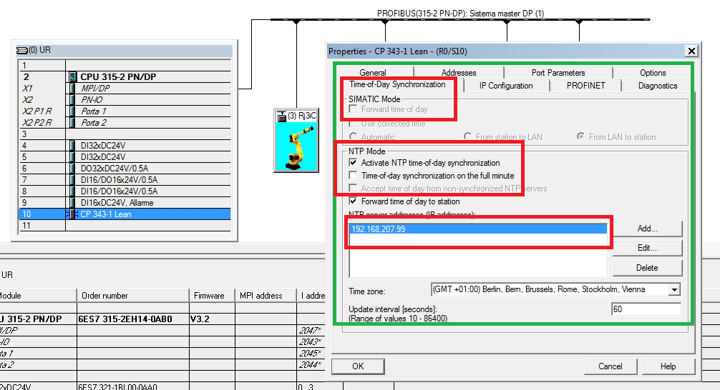
Figura 6 – CP 343-1 Lean: NTP Mode, server NTP, fuso orario e intervallo (schermata reale)
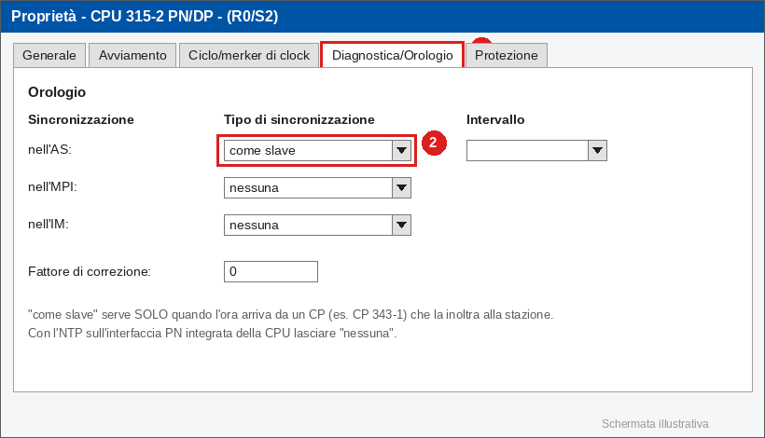
Figura 7 – Proprietà CPU → Diagnostica/Orologio: sincronizzazione nell'AS come slave (schermata illustrativa)

5.3 Verifica
- Online dalla CPU: Sistema di destinazione → Imposta ora e confrontare l'ora con il server (senza applicare).
- Nel buffer di diagnostica del CP / CPU controllare che non ci siano errori NTP.
- Ricordare che la funzione di cambio ora da pannello (SFC0 SET_CLK nella FC17) viene sovrascritta dall'NTP: se il cliente usa l'NTP, nascondere o disabilitare la pagina di cambio ora.

6. Sincronizzazione dell'HMI dal PLC

6.1 Pannello (TP/KTP Comfort)
Il pannello non si collega al server NTP: riprende l'ora dal PLC.
- PLC S7-1200 / S7-1500 (TIA Portal): in Connessioni dell'HMI impostare la colonna Modalità sincronizzazione ora HMI = Slave sulla connessione al PLC (una sola connessione per pannello).
- PLC S7-300 / S7-400 (o in alternativa anche con S7-1x00): in Connessioni → Puntatore di area attivare Data/ora PLC con l'indirizzo della DB in cui il PLC scrive l'ora locale e ciclo di acquisizione 1 min.
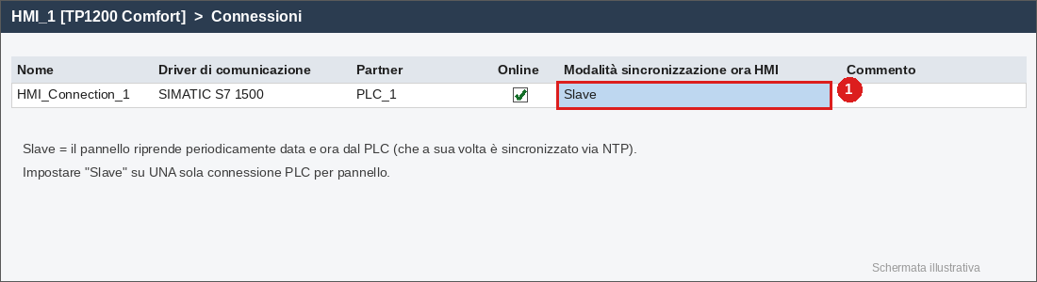
Figura 8 – Connessioni HMI: modalità sincronizzazione ora = Slave (schermata illustrativa)
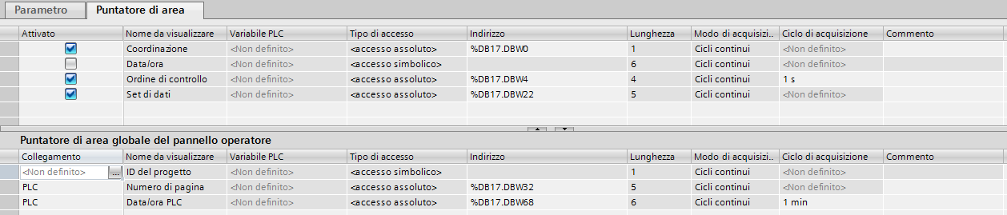
Figura 9 – Puntatore di area globale: Data/ora PLC (schermata reale)
ATTENZIONE Con il 21 CFR è obbligatorio che l'ora del runtime sovrascriva quella di Windows CE: verificare che il puntatore Data/ora PLC (o la modalità Slave) sia attivo.

6.2 Panel PC (WinCC Runtime Advanced)
Le impostazioni del progetto sono le stesse del pannello. In più, perché il runtime possa aggiornare l'orologio di Windows:
- Pannello di controllo → Account utente → Modifica impostazioni di Controllo account utente: impostare Non notificare mai.
- Proprietà del collegamento StartCenter di WinCC RT Advanced → Avanzate… → spuntare Esegui come amministratore.
- Riavviare il Panel PC, altrimenti l'orologio non viene preso.
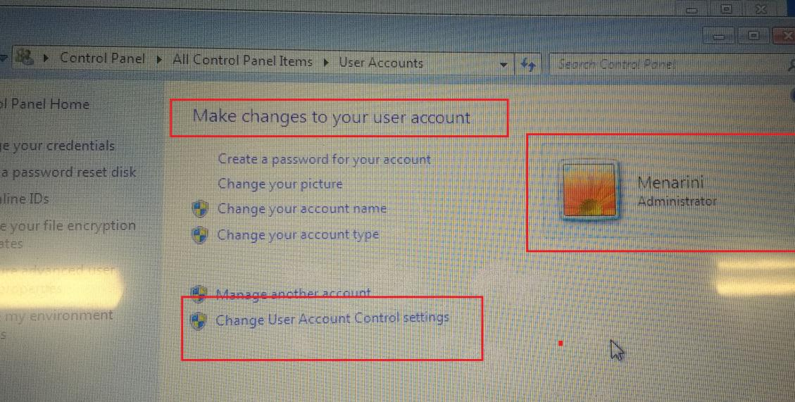
Figura 10 – Account utente → Modifica impostazioni di Controllo account utente (schermata reale)
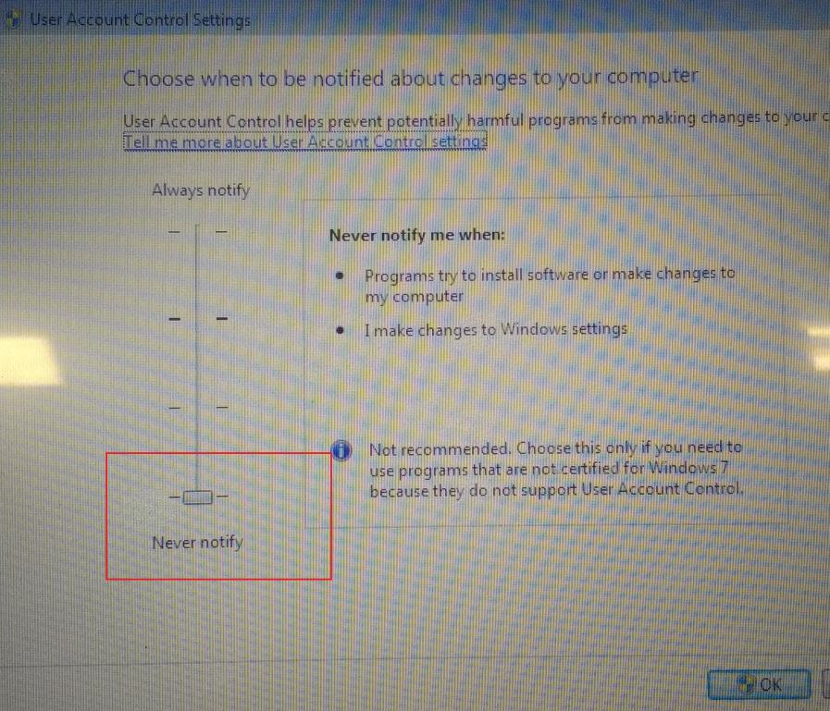
Figura 11 – Controllo account utente: Non notificare mai (schermata reale)
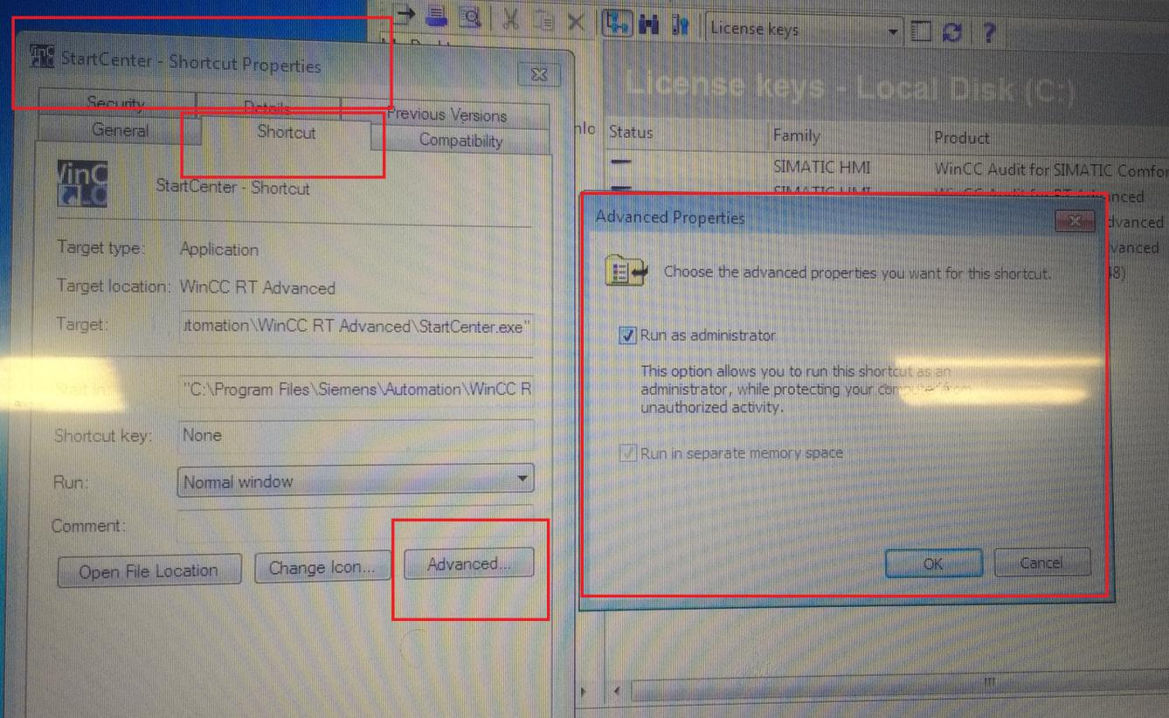
Figura 12 – StartCenter → Avanzate → Esegui come amministratore (schermata reale)
NOTA Il Panel PC non va sincronizzato direttamente con il servizio ora di Windows verso il server NTP: la sorgente unica dell'ora deve restare il PLC, altrimenti PLC e HMI possono divergere.

7. Collaudo
- Confrontare l'ora del server NTP con quella del PLC (online) e del pannello: la differenza deve essere al massimo di un ciclo di acquisizione HMI.
- Aprire e chiudere un lotto: i TimeStamp nel file Audit devono corrispondere all'ora del server.
- Scollegare la rete del cliente: la macchina deve continuare a funzionare con l'orologio interno del PLC.
- Ricollegare: entro l'intervallo impostato l'ora deve riallinearsi.
- Verificare il cambio ora legale/solare (impostazioni del capitolo 4.3 o fuso orario del CP).

7.1 Problemi frequenti
Sintomo | Verifica
Il PLC non si sincronizza | Ping al server dalla rete del PLC; IP/gateway dell'interfaccia; porta UDP 123 aperta; spunta NTP attiva sull'interfaccia giusta.
Ora sfasata di 1 o 2 ore | Fuso orario / ora legale (TIA: Proprietà → Ora; STEP 7: fuso orario nella scheda NTP). L'HMI deve ricevere l'ora locale (RD_LOC_T).
S7-300 con CP: la CPU non prende l'ora | "Inoltra l'ora alla stazione" sul CP e CPU in Diagnostica/Orologio come slave.
Pannello con ora diversa dal PLC | Puntatore Data/ora PLC o modalità Slave non attivi; ciclo di acquisizione troppo lungo.
Panel PC con ora non aggiornata | Controllo account utente, StartCenter come amministratore, riavvio.
L'ora cambiata a mano torna indietro | Comportamento corretto con NTP attivo.

